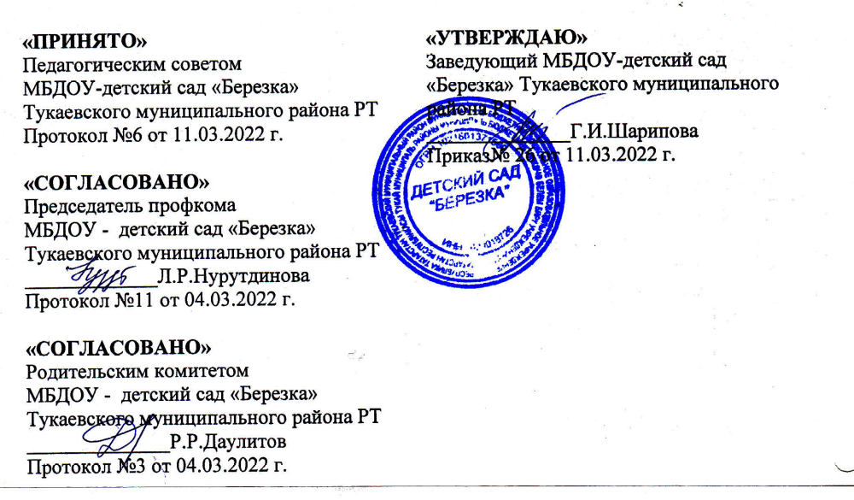

Правила приема на обучение по образовательным программам дошкольного образования в муниципальном бюджетном дошкольном образовательном учреждении - детский сад «Березка» Тукаевского муниципального района Республики Татарстан
1.Общие положения
1.1. Настоящие Правила приема детей в МБДОУ - детский сад «Березка» Тукаевского муниципального района РТ (далее - Правила) разработаны в целях соблюдения конституционных прав граждан Российской Федерации на образование, исходя из принципов общедоступности и бесплатности общего образования, реализации государственной политики в сфере образования, защиты интересов ребенка.
1.2. Настоящие Правила регламентируют порядок приема в МБДОУ - детский сад «Березка» Тукаевского муниципального района РТ (далее – Учреждение) на обучение по образовательным программам дошкольного образования, а также порядок комплектования групп, перевода воспитанников из одной группы в другую, порядок оформления возникновения, изменения и прекращения образовательных отношений.
1.3. Настоящие Правила разработаны в соответствии с:
- Конституцией Российской Федерации;
- Семейным кодексом Российской Федерации; - Федеральным законом от 29.12.2012г. № 273-ФЭ «0б образовании в Российской Федерации» с изменениями от 2 июля 2021 года;
-Приказом Министерства просвещения РФ от 31 июля 2020 г. № 373 «Об утверждении Порядка организации и осуществления образовательной деятельности по основным общеобразовательным программам - образовательным программам дошкольного образования»;
- Приказом Минобрнауки России от 28.12.2015 № 1527 «Об утверждении Порядка и условий осуществления перевода обучающихся из одной организации, осуществляющей образовательную деятельность по образовательным программам дошкольного образования, в другие организации, осуществляющие образовательную деятельность по образовательным: программам соответствующих уровня и направленности» с изменениями от 25 июня 2020 года;
- Приказом Министерства просвещения РФ от 15 мая 2020 г. № 236 «Об утверждении Порядка приема на обучение по образовательным программам дошкольного образования» с изменениями на 8 сентября 2020 года;
- Приказом Министерства просвещения РФ от 4 октября 2021 года №686 «О внесении изменений в приказы Министерства просвещения Российской Федерации от 15 мая 2020 г. N 236 "Об утверждении Порядка приема на обучение по образовательным программам дошкольного образования" и от 8 сентября 2020 г. N 471 "О внесении изменений в Порядок приема на обучение по образовательным программам дошкольного образования, утвержденный приказом Министерства просвещения Российской Федерации от 15 мая 2020 г. N 236»;
- Федеральным законом № 115-ФЗ от 25 июля 2002г «О правовом положении иностранных граждан в Российской Федерации» с изменениями от 2 июля 2021 года;
-Постановлением главного государственного санитарного врача РФ № 28 от 28 сентября 2020 «СП 2.4.3648-20 «Санитарно-эпидемиологические требования к организации воспитания и обучения, отдыха и оздоровления детей и молодежи»;
- Уставом дошкольного образовательного учреждения.
1.4. Правила приема в Учреждение на обучение по образовательным программам дошкольного образования обеспечивают прием в Учреждение граждан, имеющих право на получение дошкольного образования, и проживающих на территории города Набережные Челны.
1.5. Прием на обучение в Учреждение по образовательным программам дошкольного образования проводится на общедоступной, основе. В приеме в Учреждение может быть отказано по причине отсутствия в нем свободных мест (ст. 67 п.4 Федерального закона от 29 декабря 2012 273- ФЗ «Об образовании в РФ»).
1.6. Учреждение обязано ознакомить родителей (законных представителей) ребенка со своим Уставом, с лицензией на осуществление образовательной деятельности, с образовательными программами и другими документами, регламентирующими организацию и осуществление образовательной деятельности.
1.7. Ознакомление родителей (законных представителей) ребенка с документами Учреждения, указанными в п. 1.6 настоящих Правил, осуществляется путем размещения копий документов на официальном сайте Учреждения в сети Интернет, на информационном стенде Учреждения. Учреждение также предоставляет родителям (законным представителям) ребенка копии документов, указанных в п. 1.6 Правил, при подаче заявления о приеме в Учреждение. Ответственным за предоставление документов и ознакомление с ними является заведующий и ответственное лицо, назначенное приказом Учреждения.
2. Прием детей, впервые поступающих в Учреждение

2.1. Прием детей в Учреждение осуществляется по личному заявлению родителя (законного представителя) ребенка при предъявлении оригинала документа, удостоверяющего личность родителя (законного представителя), либо оригинала документа, удостоверяющего личность иностранного гражданина и лица без гражданства в Российской Федерации в соответствии со статьей 10 Федерального закона от 25 июля 2002 г. № 115-ФЗ «О правовом положении иностранных граждан в Российской Федерации».
2.2. Основанием для приема заявления родителей (законных представителей) ребенка в Учреждение является протокол Комиссии по комплектованию образовательных учреждений (далее - Комиссия по комплектованию), а также присвоение в автоматизированной информационной системе «Электронный детский сад» (далее - Система) заявлению родителя (законного представителя) о постановке на учет статуса «Направлен в ДОУ».
2.3. Учреждение осуществляет прием заявления родителей (законных представителей) ребенка в форме документа на бумажном носителе. Родители (законные представители) ребенка могут направить заявление о приеме в образовательную организацию почтовым сообщением с уведомлением о вручении посредством официального сайта учредителя образовательной организации в информационно-телекоммуникационной сети "Интернет", федеральной государственной информационной системы "Единый портал государственных и муниципальных услуг (функций)" в порядке предоставления государственной и муниципальной услуги в соответствии с пунктом 8 настоящего Порядка.
2.4. В заявлении родителями (законными представителями) ребенка указываются следующие сведения:
- фамилия, имя, отчество (последнее - при наличии) ребенка;
- дата и место рождения ребенка;
- фамилия, имя, отчество (последнее - при наличии) родителей (законных представителей) ребенка;
- язык, на котором будет обучатся ребенок; - адрес места жительства ребенка, его родителей (законных представителей);
- контактные телефоны родителей (законных представителей) ребенка.
2.5. Родители (законные представители) детей заполняют соответствующий бланк (шаблон) заявления, размещенный на официальном сайте Учреждения в сети Интернет (edu tatat.ru), на информационном стенде Учреждения.
2.6. Для зачисления ребенка в Учреждении в Системе родители (законные представители) детей, дополнительно предъявляют следующие документы:
– документ, удостоверяющий личность родителя (законного представителя) ребёнка, либо документ, удостоверяющий личность иностранного гражданина или лица без гражданства в Российской Федерации;
- свидетельство о рождении ребёнка,
- свидетельство о регистрации ребёнка по месту жительства или по месту пребывания на закреплённой территории или документ, содержащий сведения о месте пребывания, месте фактического проживания ребёнка. При отсутствии свидетельства о регистрации ребёнка по месту жительства или по месту пребывания на закреплённой территории родитель (законный представитель) ребёнка предъявляет документ, содержащий сведения о месте пребывания, месте фактического проживания ребёнка;
– документ, подтверждающий установление опеки (при необходимости);
– документ психолого-медико-педагогической комиссии (при необходимости);
–документ, подтверждающий потребность в обучении в группе оздоровительной направленности (при необходимости).
2.7. Иностранные граждане и лица без гражданства, все документы представляют на русском языке или вместе с заверенным в установленном порядке переводом на русский язык.
2.8. Родители (законные представители) детей имеют право по своему усмотрению представлять другие документы.
2.9. Требование предоставления других документов в качестве основания для приема детей в Учреждение не допускается.
2.10. Факт ознакомления родителей (законных представителей) ребенка с документами, указанными в п. 1.6. Правил, фиксируется в заявлении о приеме и заверяется личной подписью родителей (законных представителей) ребенка.
2.11. Подписью родителей (законных представителей) ребенка фиксируется также согласие на обработку их персональных данных и персональных данных ребенка в порядке, установленном законодательством Российской Федерации (путем заполнения соответствующего заявления).
2.12. Документы, представленные родителями (законными представителями) детей, регистрируются в журнале приема заявлений.
2.13. Отсутствие документа (документов) не может быть основанием для отказа в приеме заявления. Однако приказ о зачислении детей в данном случае, издается в течение 3 рабочих дней после представления всех необходимых документов. Заявление и документы для зачисления в Учреждение должны быть представлены родителями (законными представителями) детей в срок до 30 календарных дней после присвоения заявлению о постановке на учет в Системе статуса «Направлен в ДОУ».
2.14. После представления в Учреждение заявления и всех необходимых документов Учреждение заключает договор об образовании по образовательным программам дошкольного образования с родителями (законными представителями) ребенка. Договор оформляется в письменной форме в двух экземплярах, один из которых хранится в Учреждении, другой - у родителей (законных представителей) воспитанника.
2.15. Права и обязанности воспитанника, его родителей (законных представителей), предусмотренные законодательством об образовании и локальными нормативными актами Учреждения, возникают у лица, принятого на обучение, с даты, указанной в приказе о приеме лица на обучение в Учреждение.
2.16. На каждого ребенка, зачисленного в Учреждение, заводится личное дело, в котором хранятся копии предъявляемых при приеме документов.
2.17. Сведения о воспитанниках, зачисленных в Учреждение, вносятся в Книгу учета движения детей, которая предназначена для регистрации сведений о детях и контроля за движением контингента детей в Учреждении. Книга учета движения детей Учреждения нумеруется постранично, прошнуровывается, скрепляется подписью заведующего детским садом и печатью Учреждения.
2.18. Дети, родители (законные представители) которых не представили необходимые для приема документы в соответствии с пунктом 9 настоящего Порядка, остаются на учете детей, нуждающихся в предоставлении места в образовательной организации. Место в образовательную организацию ребенку предоставляется при освобождении мест в соответствующей возрастной группе в течение года.

3. Прием детей в порядке перевода из другой образовательной организации.
3.1. Прием в Учреждение детей, ранее посещавших другие дошкольные образовательные организации, осуществляется в соответствии с требованиями, установленными разделом 2 настоящих Правил.

4. Основания для отказа в зачислении воспитанника в Учреждение.
4.1. Родителям (законным представителям) ребенка может быть отказано в приеме ребенка в Учреждение в случае, если:
- в Системе отсутствует информация о направлении ребенка в Учреждение;
- родители (законные представители) не представили необходимые для приема документы согласно п. 2.6. настоящих Правил;
- имеются медицинские противопоказания к посещению ребенком Учреждения (о чем имеется соответствующее медицинское заключение);
- родители (законные представители) обратились в Учреждение по истечении срока 30 дней после присвоения заявлению о постановке на учет в Системе статуса «Направлен в ДОУ».
4.2. В случаях, указанных в п. 4.1 настоящих Правил, заведующий детским садом в заявлении визирует отказ в приеме на заявлении родителей (законных представителей) ребенка для дальнейшего решения вопроса об устройстве ребенка в другую дошкольную образовательную организацию путем обращения в орган местного самоуправления, осуществляющий управление в сфере образования.

